Конспект непосредственно образовательной деятельности
«Роспись пасхального яйца»

Программные задачи: продолжать знакомить детей с народными традициями и обычаями. Закрепить в понятии детей, что яйцо – символ начала новой жизни, победы добра над злом. Познакомить с символами, изображениями которых наносят на пасхальные яйца. Развивать творческие способности детей. Получить удовольствие от работы.
Материал: вареные яйца, гуашевые краски, сундучок салфетки, кисти, деревянное расписное яйцо.
Ход занятия: воспитатель показывает детям сундучок.
Воспитатель: Ребята, вы знаете какой сегодня необыкновенный день. Со мной с самого утра начали происходить чудеса. Представляете, проснулась, потянулась немножко, посмотрела в окошко, чтобы поздороваться с солнышком, а на окне стоит вот этот сундучок, а открыть его ни как не могу, только на обратной стороне загадка написана. Вот послушайте эту загадку:
«Был белый дом, чудесный дом,
И что-то застучало в нем,
И он открылся и оттуда,
Живое выбежало чудо!».
Дети: Это яйцо!
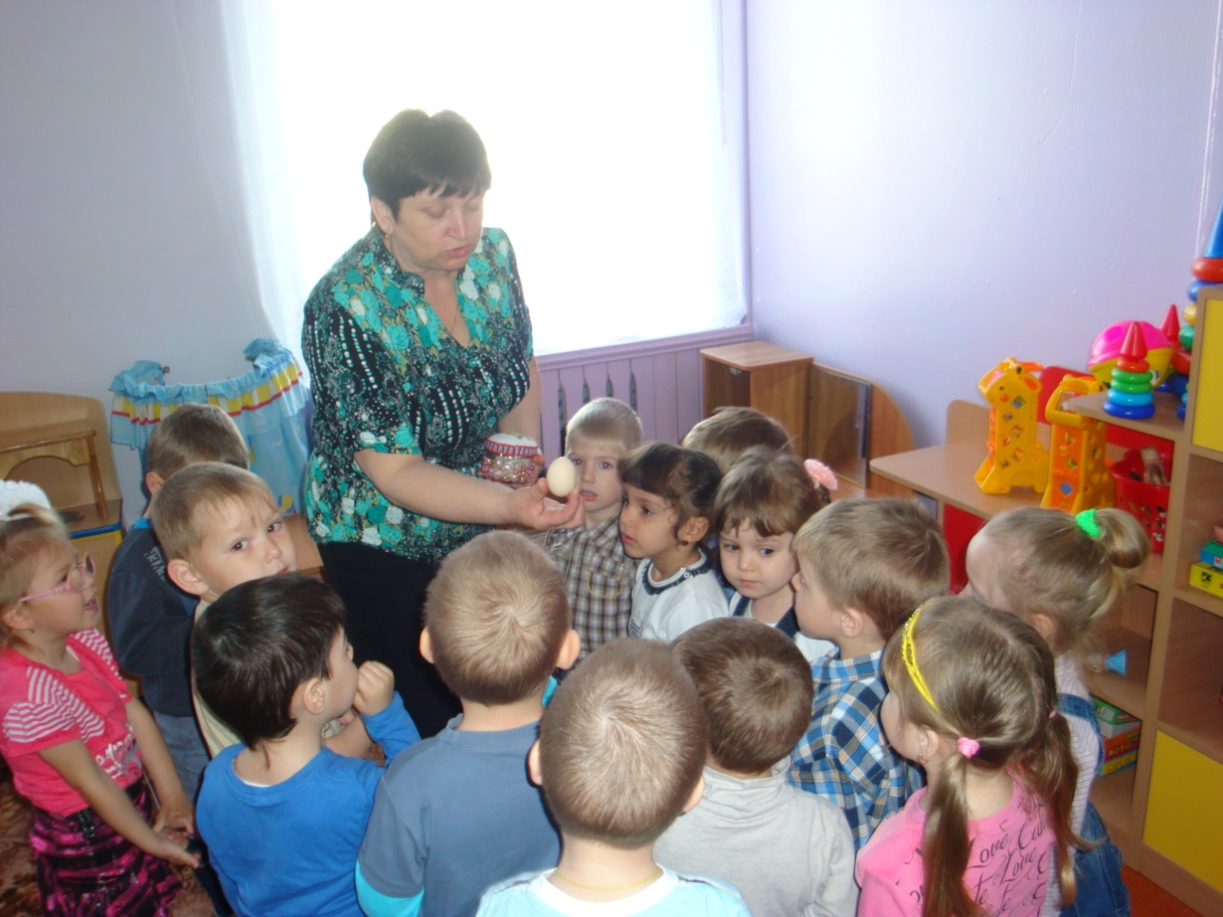

Воспитатель: А как вы думаете, кто может появиться из этого яйца?
Дети: Цыплёнок, это яйцо куриное!
Воспитатель: А кто еще может появиться из яйца?
Дети: Утенок, гусенок, змея, крокодил, черепаха.
Воспитатель: Вот видите, сколько разнообразных птиц, пресмыкающихся появляются из яйца. Недаром в народе яйцо считается символом возрождения новой жизни. В народе есть очень давний обычай обмениваться на Пасху крашеными яйцами, говоря при этом: «Христос Воскрес!». В древности яйцо окрашивали в красный цвет потому, что Христос своею кровью освятил жизнь. Старинная легенда рассказывает о том, что Мария Магдалина ходила по всем странам и городам и рассказывала о том, как убили Иисуса Христа и как он воскрес из мертвых, победив добром зло. Однажды она пришла в Рим к императору Тиверию, подала ему яйцо и сказала: «Христос Воскрес!». Император удивился: «Как может что-нибудь воскреснуть из мертвых? В это также трудно поверить, как в то, что это белое яйцо может стать красным!» . и вдруг яйцо стало менять цвет, порозовело, потемнело и наконец, стало совсем красным. С тех пор люди раз в году на праздник пасхи стали окрашивать яйца в красный цвет и дарить друг другу со словами «Христос Воскрес».
В это воскресенье мы с вами будем праздновать Пасху и нам нужно подготовиться. Так же как и на Рождество по домам во время Пасхальной неделе ходили волочебники и пели такие песни:
- Нас, хозяин, награди.
Не жалей, не береги.
По яичку
Нам гостинца поднесешь,
Свое счастье сбережешь.

Воспитатель: Сначала яйца окрашивали только в красный цвет. Оно считалось символом солнца, символом новой жизни. Существовал обычай подолгу хранить в доме нарядные яйца и их начали изготавливать из дерева и расписывать их разными узорами и картинками. Появились символы. Например: солнышко – к урожаю, дубовый лист – чтобы дружно жить, звезда – любовь к людям,
дерево – долголетие и здоровье.

Воспитатель показывает расписное яйцо и предлагает самостоятельно расписать яйцо самыми яркими красками . дети выполняют задание
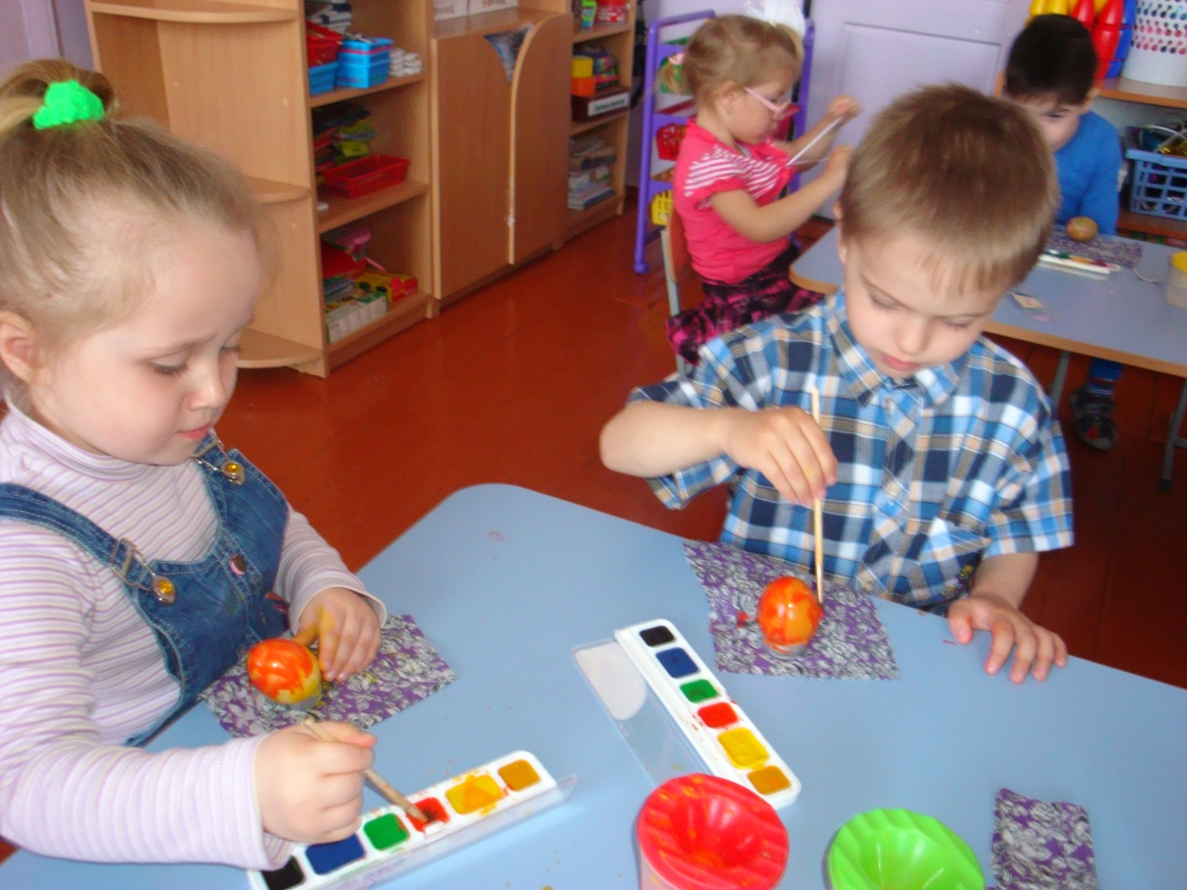
Воспитатель: посмотрите какие красивые получились пасхальные яйца вы правильно подобрали краски для их украшения.
